**设计模式说明**

成员：蒋博为、苏洋、郑友强

**1、设计模式：**

在本次开发过程中，我们共使用了两种设计模式，分别为外观模式、观察者模式。

外观模式：我们使用C++代码编写后端，用C#代码编写前端页面，两者分属Algorithm和SchoolBus两个不同的project，互不影响，减少系统相互依赖，提高了灵活性，提高了安全性。

观察者模式：我们在C#前端代码中定义一个公共整数型变量status，这个变量会随从第三方平台上获得的天气的变化而变化，之后会有很多功能也会随着status的变化而变化。

**2、具体实现（部分）**

（1）外观模式：

后端C++：

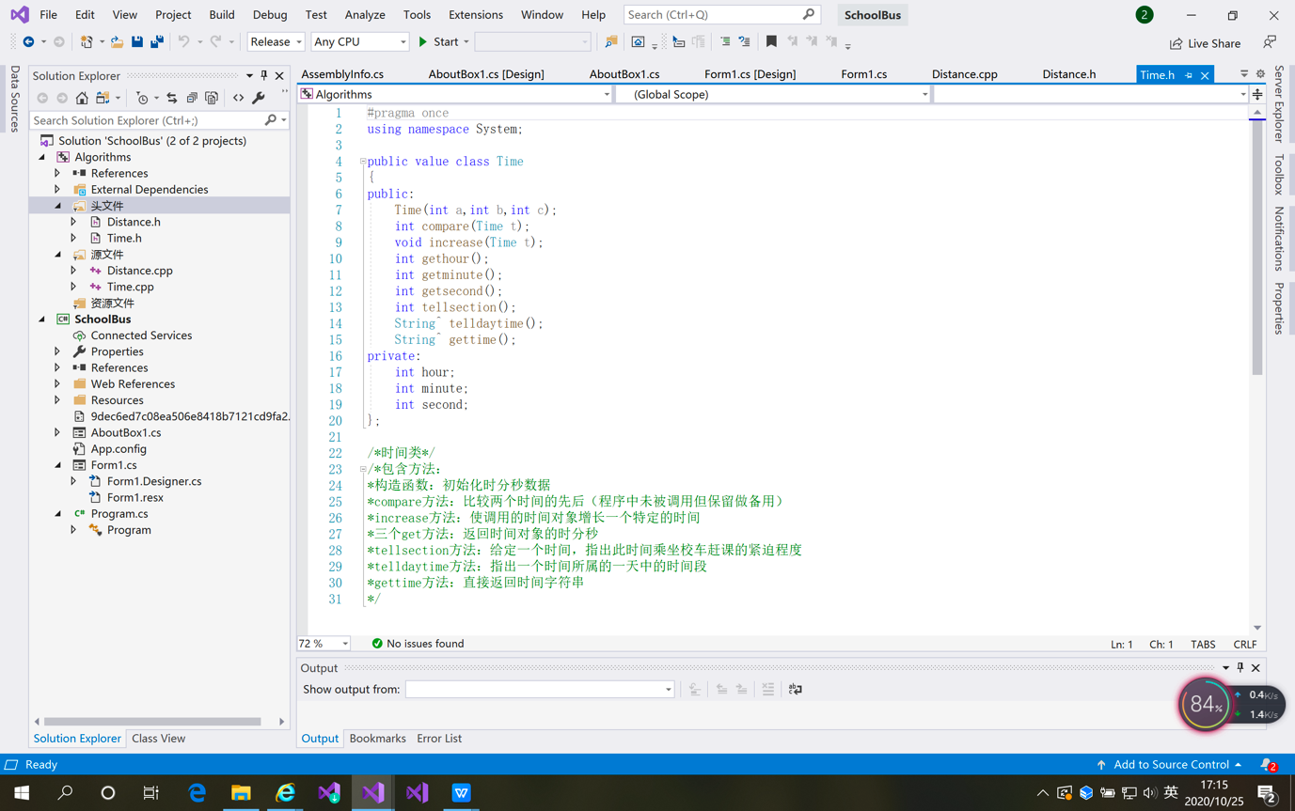

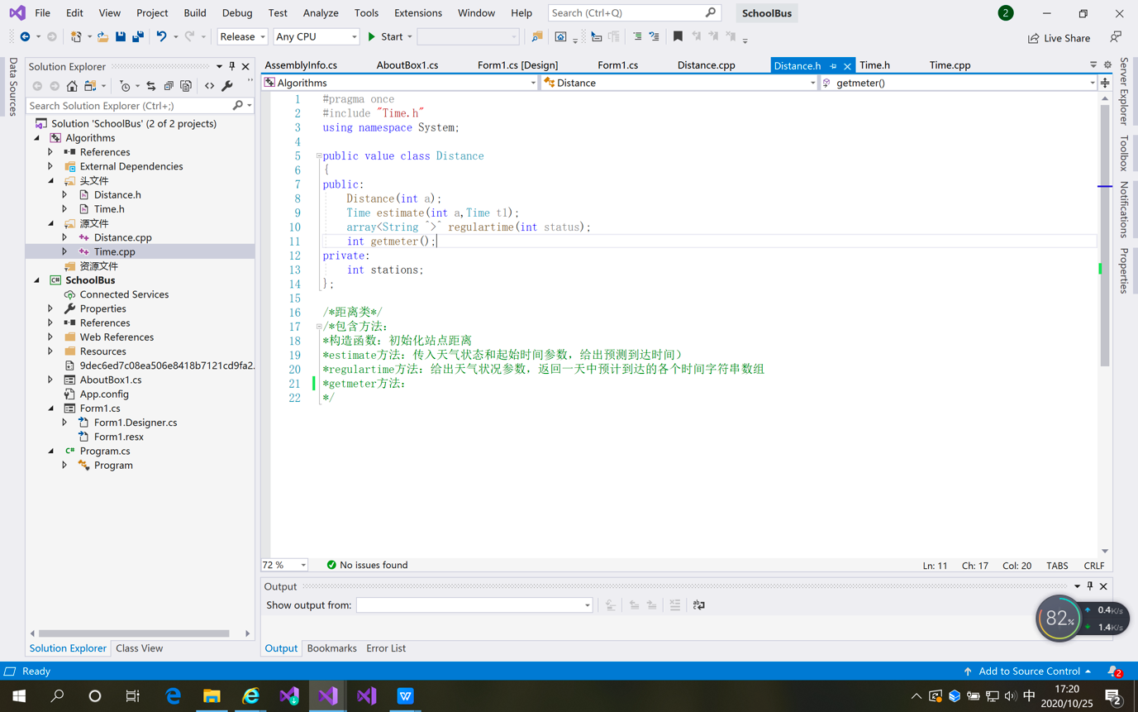

前端C# winform

前端C# winform：

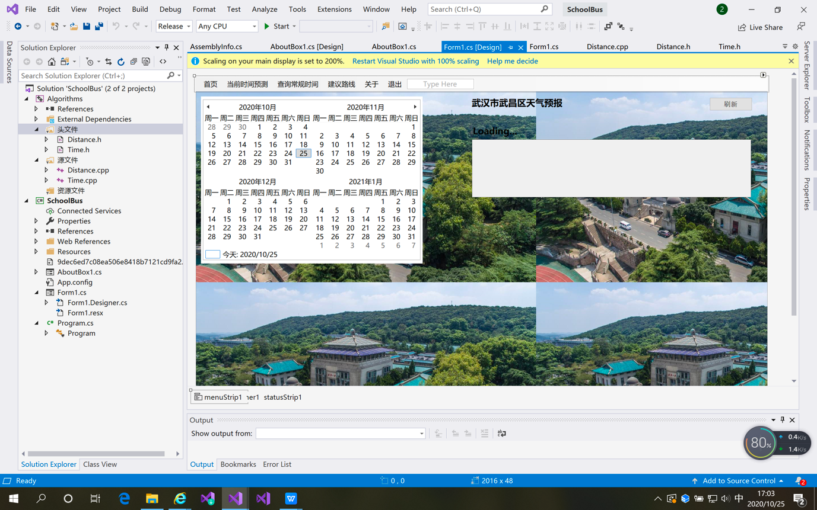

（2）观察者模式：

